# МУНИЦИПАЛЬНОЕ БЮДЖЕТНОЕ ОБЩЕОБРАЗОВАТЕЛЬНОЕ УЧРЕЖДЕНИЕ

«ТУРОВЕЦКАЯ ОСНОВНАЯ ОБЩЕОБРАЗОВАТЕЛЬНАЯ ШКОЛА»

25.04.2023 г.  № 47/1

ПРИКАЗ

О создании в 2023 году на базе МБОУ «Туровецкая ООШ» комиссии, осуществляющей приемку средств обучения и воспитания Центра образования естественно научной и технологической направленностей «Точка роста»

В соответствии с методическими рекомендациями Минпросвещения России по созданию и функционированию в общеобразовательных организациях, расположенных в сельской местности и малых городах, центров образования естественно-научной и технологической направленностей, приказом Департамента образования от 28.11.2022 № 3151 «О создании и функционировании в общеобразовательных организациях, расположенных в сельской местности и малых городах, центров образования естественно-научной и технологической направленностей «Точка роста» в 2023 году

ПРИКАЗЫВАЮ:

1. Создать на базе бюджетного общеобразовательного учреждения Междуреченского муниципального округа «Туровецкая основная общеобразовательная школа» комиссию, осуществляющую приемку средств обучения и воспитания Центр образования естественнонаучной и технологической направленностей «Точка роста».
2. Утвердить состав комиссии, осуществляющую приемку средств обучения и воспитания Центра образования естественнонаучной и технологической направленностей «Точка роста» на базе МБОУ «Туровецкая ООШ» в лице:

* Серковой Антонины Фёдоровны, директора школы;
* Сиверову Татьяну Дмитриевну, заместителя директора по УР, руководителя образовательного центра «Точка роста»
* Травникова Галина Геннадьевна (учитель биологии).
* Яблоков Анатолий Сергеевич (учитель химии и физики).

1. 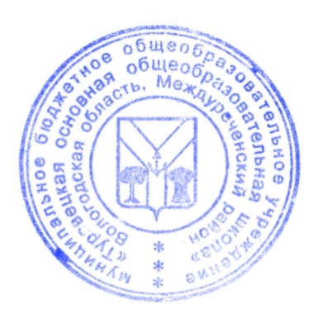Контроль за исполнением приказ оставляю за собой.

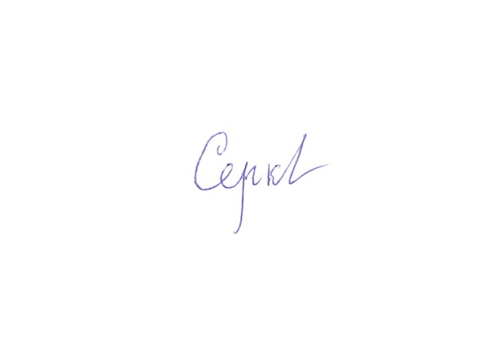

Директор школы А. Ф. Серкова